RESEÑA - XVII CURSO DE INTRODUCCIÓN A LA HISTORIA MILITAR DE ESPAÑA
Inauguración del Curso de Introducción a la Historia Militar de España.
21/10/2025
El pasado lunes 20 de octubre se inauguró el XVII Curso de Introducción a la Historia Militar de España. El acto fue presidido por el Gral. Marcos Llago Navarro, Director del Instituto de Historia y Cultura Militar (IHCM).
El acto fue seguido en directo por los concurrentes de la modalidad presencial, así como a través del Campus Virtual de Defensa, por el alumnado de modalidad a distancia.
El director del curso, el Cte. (ret.) Roberto Sánchez Abal, director del curso realizó una breve presentación del mismo y procedió a la explicación del contenido y desarrollo previsto en el programa.
Tras el acto de inauguración, el primer ponente del curso, el profesor Martín Almagro Gorbea, impartió una conferencia con el título Los orígenes de la guerra en la Península Ibérica.
El curso, con el que se pretende que el alumnado a su finalización posea una visión general de la Historia Militar de España se impartirá en 15 jornadas, entre el 20 de octubre y el 19 de noviembre, de lunes a miércoles, con dos sesiones diarias, de cuatro a seis de la tarde. En el programa se incluyen, además de las conferencias en el salón de Actos Ejército español del Instituto, dos visitas como complemento a las clases: un recorrido por campos de batalla en Almonacid y Toledo (30 de octubre), así como una visita, en una misma jornada matutina, a la Biblioteca Central Militar y al Archivo General Militar de Madrid, ambos situados en el Acuartelamiento Infante Don Juan, junto a la sede central del IHCM en Madrid (7 de noviembre).
La antigüedad de este curso se remonta a 2009, cuando en la antigua sede del IHCM, sita en la calle Mártires de Alcalá (Madrid), tuvo lugar la primera edición.
Este curso está abierto a todo tipo de público interesado en la Historia militar, tanto nacional como extranjero, civiles o militares, tanto en la modalidad presencial como a distancia, habiendo vuelto a superar en esta convocatoria el centenar de inscripciones presenciales y llegando a casi doscientas a distancia (incluyendo 2 alumnos portugueses y 2 chilenos correspondientes a los organismos homólogos al IHCM en sus respectivos países), con una cifra total cercana a los 300 participantes, superando con creces las expectativas iniciales de la actividad.

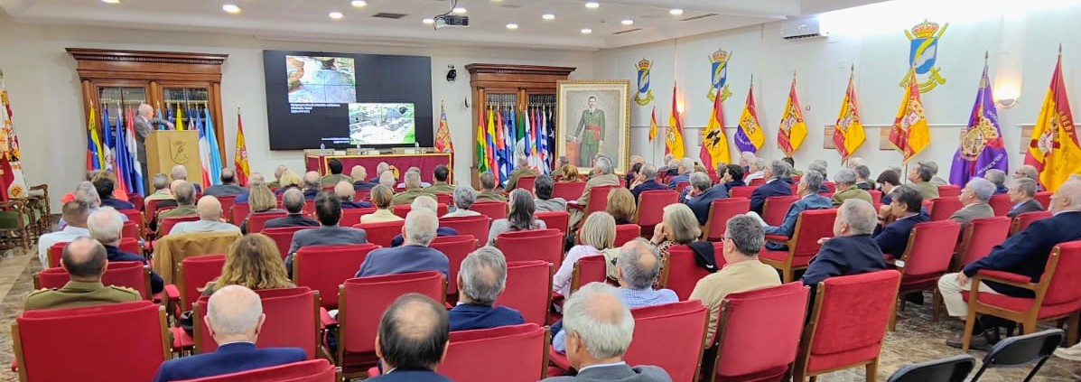
Acto de inauguración, vista panorámica del auditorio

